- 実験目的
- レーザーを使った簡単な実験によって、光の反射と偏光について考察する。
- レーザーの波長を測定する。

- 実験原理および方法
〈実験装置〉
- 半導体レーザー：約1mWの赤い光（波長約670nm）を出す。
- ヘリウム・ネオンレーザー：0.5ないし３mWの赤色、橙色、黄色、緑色のいずれかの光を出す。
- 偏光板：特定の方向（透過容易軸）の光の成分だけを透過する。
- 測光器：入射光強度に比例した電流を発生する検出器と、電流を電圧に変換する演算増幅器となる。電圧は電圧計を接続して読む。
- 電圧計と接続コード・金尺・竹尺・回転台
- ガラス板：裏面からの反射をなくすために裏面を黒く塗ってある。

〈偏光〉
方法
- まず、レーザーの偏光方向が実験台の面に垂直（S波）にし、半導体レーザーと検出器の間に1枚の偏光板を置き、偏光板の回転角φを変えることによって透過光強度を測定する。（下図）
- 偏光板を枠ごと回転させて、透過容易軸を偏光方向と正確に直角（φ＝90°）にした。次に、偏光板だけφ＝０°からφ＝９０°まで５°ずつできるだけ正確に回転し、その強度を測定した。φ＝０°のときの強度を１として、φと強度の関係をグラフに表した。次に、偏光方向を実験台の面に平行（P波）にして同様の観察をした。
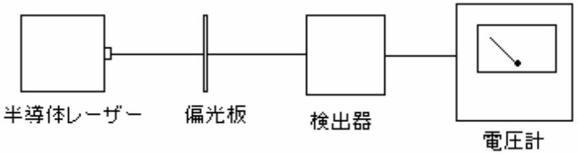
図１
〈反射率〉
方法
- 半導体レーザー、ガラス板を下図のように配置した。まず、レーザーの偏光方向が実験台の面に垂直の場合に、反射光の明るさが入射角θ（0°＜θ＜90°）によってどのように変化するか大まかに観察した。次に、偏光方向を実験台の面に平行にして同様の観察をした。
- 測光器を用いて入射光と反射光の強度をガラス板を５°ずつ回転させて測定した。θ＝90°のときの強度を1としてθと反射率の関係をグラフに表した。 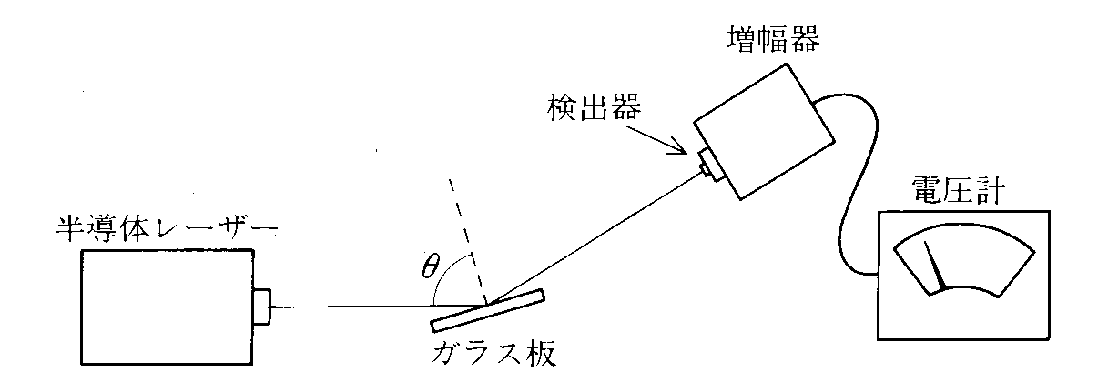

図２

〈レーザーの波長〉
原理
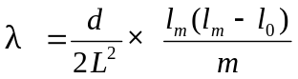金尺の目盛りがスリットの役目をし、金尺に反射されたレーザー光は干渉を起こし、同位相の点が輝点としてスクリーン上に現れる。次の図のように各長さを定めると、波長λは
（ｄ：目盛りの間隔 lm：原点からm番目の輝点までの距離）
の式により近似される。
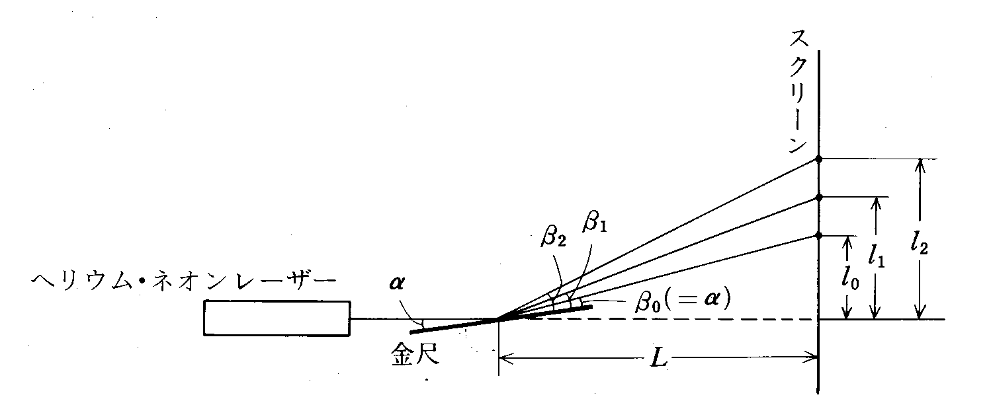
図３
方法
- ヘリウム・ネオンレーザー光を金尺の目盛りのついた部分（図4のＡ）に、入射角が90°に近くなるように当て、0.98ｍ先のスクリーンに映る輝点（原点からの距離）の位置を測定した（原点は金尺のないときにレーザー光の当たる点）。
- 金尺を上下にずらして、レーザー光の当たる部分が下図のＡからＢに変わるとき、スクリーン上の輝点がどのように変化するか観察した。

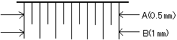
図4
- 1番明るい輝点より内側にも輝点は現れるか金尺の角度を変えることで観察した。

〈実験中に注意したこと〉
- レーザーが目に入らないように注意した。
- 偏光板・ガラス板の角度をできるだけ正確に変化させて、慎重に測定をした。
- 反射光がすべて測光器の中へ入るように注意した。
- ヘリウム・ネオンレーザーとスクリーンとの間の距離をできるだけ広く取るようにした。
- 実験結果
〈偏光〉
偏光板回転角と透過光強度の関係を表1と図1にまとめる。
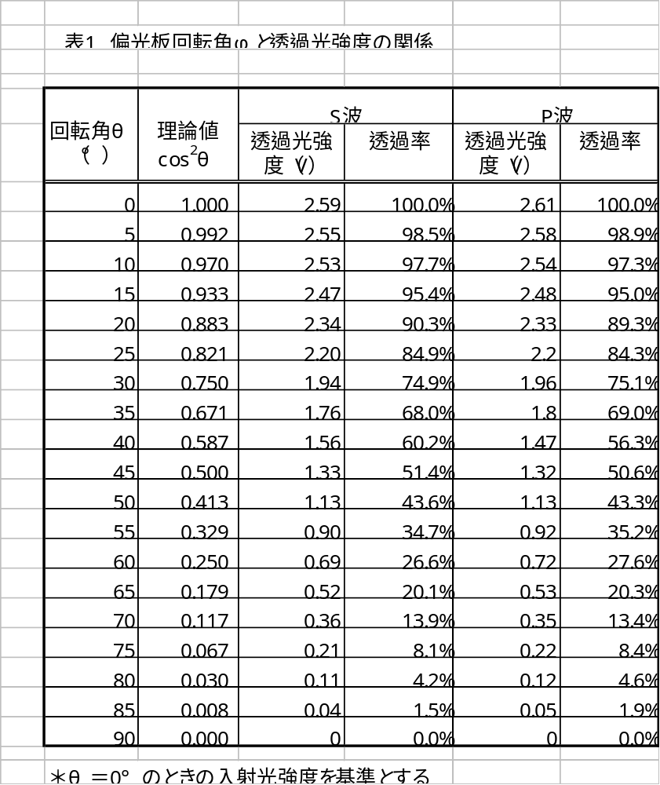

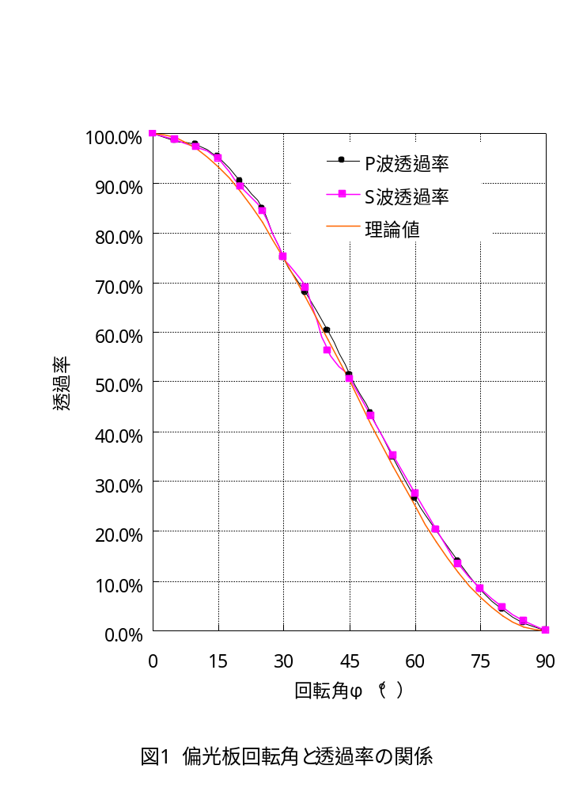

〈反射率〉
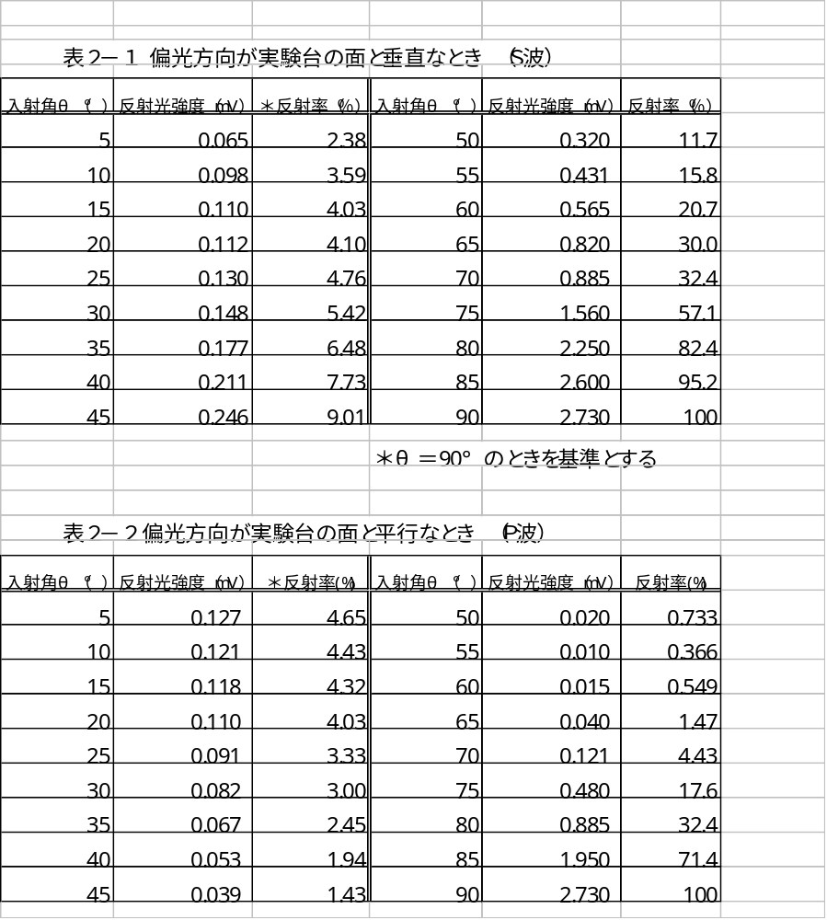入射角と反射率の関係を表2－1、2－2と図2にまとめる。

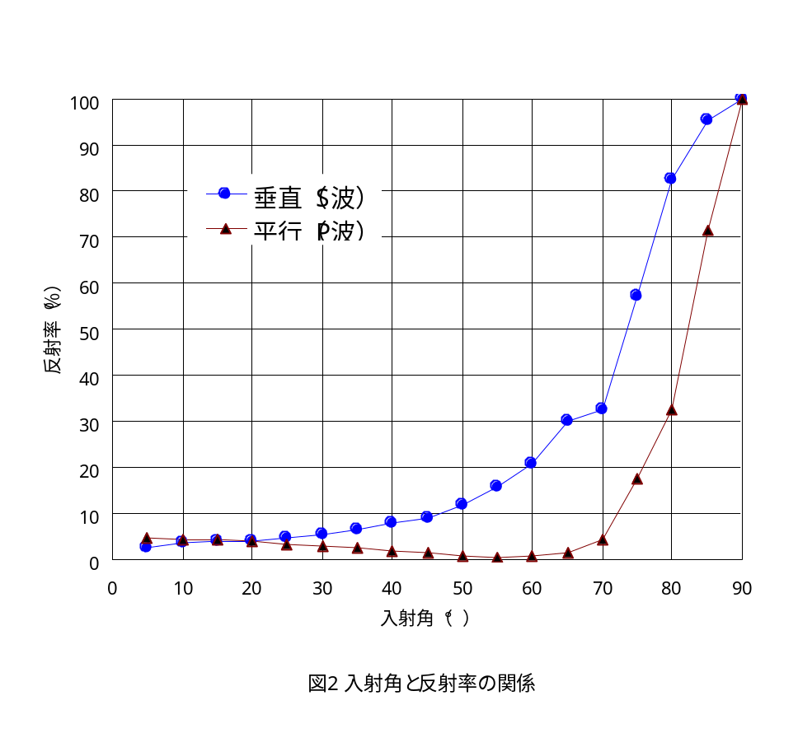
〈レーザーの波長〉
- 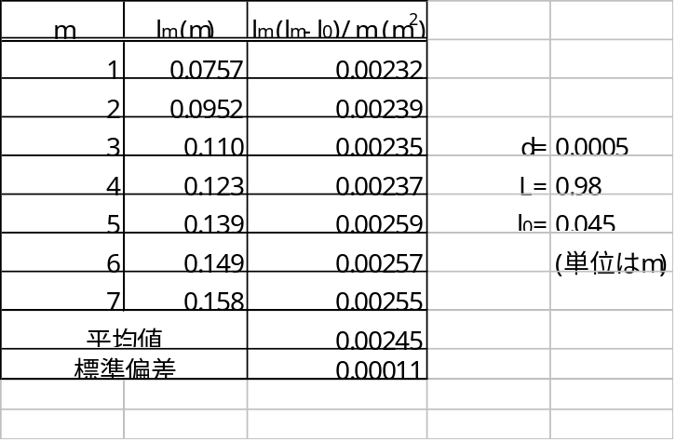原点からの輝点の距離を表3にまとめる。

実験結果より、ヘリウム・ネオンレーザーの波長λは
と求められた。

- 金尺を上下にずらすことで、レーザーの当たる部分をAからBへと変化させると、輝点の間隔は狭くなった。

- 一番明るい輝点の内側にも薄く輝点が現れていた。

- 検討および考察
〈偏光板に関する考察〉
図1から明らかなように、φ＝０°からφ＝９０°へと偏光板を回転していくと徐々に光を通す量が減っていき、φ＝９０°では完全に光を通さなくなってしまう。偏光板とはある特定の方向の光の成分しか通さないものなので、レーザー光の偏光が1次元であることを考えるとこれは当たり前の結果である。そこで、なぜ偏光板がある特定の方向の光しか通さないのか詳しく検討してみる。
いま、レーザーから実験台に垂直な成分の光Eが出ている場合を考える。偏光板は、偏光板の縞模様に平行な成分の光だけ通すことができるものとする。下図のように偏光板の縞模様に平行な方向e１の成分、すなわちE･e１cosφは明らかに偏光板を通過することができるが、垂直な方向e２の成分、すなわちE･e２sinφは偏光板を通過することができない。したがって、偏光板は特定な方向の光しか通すことができない。
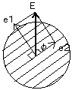
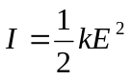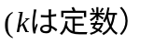ところで、光は波動性を持っているので、光の強度は光という波のエネルギーとして考えることができる。このエネルギーをI、光の振動の振幅をEとすると
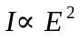という関係が成り立つことが分かっている。これより
が成り立つ。
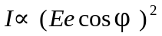以上より、透過容易軸に平行な方向をeとすると偏向角φのときの光の強度は
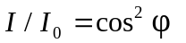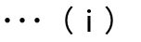となり、φ＝０°のときの光の強度をI０とすると、光の相対強度は
となる。
図1のグラフは（ⅰ）のようなグラフであり、理論と実験の結果がほぼ一致することが確認できた。

〈光の反射についての考察〉
図2のグラフから明らかなように、レーザーの偏光方向が実験台に垂直なときは入射角が９０°に近づくにつれて反射率は上昇している。しかし、偏光方向が実験台に平行なときは入射角が５５°までは徐々に反射率が下がっていくが、５５°からは急激に増加している。光の偏光方向によってどうしてこのような違いが出てくるのか詳しく検討してみる。
透明な物体の表面に斜めに自然光を投射すると、その一部は反射し、一部は屈折する。反射光には入斜面に直角に振動する平面偏光が多く含まれていて、屈折光には入斜面内で振動する平面偏光が多く含まれている。
このことによって図2のような結果になったのだろう。
ところで、図のように屈折率をn１、n２とすると
n１sinθ１= n２sinθ２
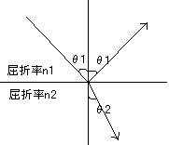
sinθ1 / sinθ２= n２/ n１

θ１＋θ2＝９０°のとき、偏光の度合いが最大（完全偏光）となる。このとき
n２ / n１＝sinθ１ / sin( 90°－θ１)
＝sinθ１ / cosθ１
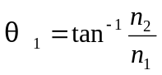 ＝tanθ
このθ１をブルースター角といい、彼によって「透明体の屈折率をnとしたとき、入射角θがtanθ＝nを満足するとき、反射光は完全偏光になる」という法則が発見されている。本実験ではガラス（n＝1.45）を用いたのでブルースター角は約56°となる。
今回の実験では、入射角が55°のときの光の強度がほぼ0に等しかったので理論と結果はだいたい一致したことになる。

ブルースター角
図2を見れば、P偏光においてその反射率が0となる入射角φ_{P}の存在がうかがえる。これは、フレネルの公式に置いてr_{p}＝0を代入してみれば分かる。入射角と屈折角は必ず二つの媒質で屈折率が違えば大小関係が出来あがり、等しくなることが無いため、（0°及び90°をのぞく）フレネルのr_{p}の公式に置いて
φ₁＋φ₂≠0
φ₁－φ₂≠0
である。よって、tanの式より分子も分母も0とはならない。ところがtanθのθを90°に近づけていくとき、その値は無限大に近づく。つまり、r_{p}の公式の分母が無限大となれば分子もそうならない限り値はほぼ0といえる。よって、r_{p}の公式の分母tan²（φ₁＋φ₂）が無限大となるのは、φ₁＋φ₂が90°と言うことになる。
よって、φ₁＋φ₂＝90°のとき、P偏光の反射率は0となる。屈折角φ₂をスネルの公式に代入して媒質1と媒質2の屈折率ｎ₁とｎ₂で表せば、
n₁／ｎ₂ ＝sinφ₁／sin( 90°－φ₁)
＝sinφ₁／cosφ₁
＝tanφ₁
tanφ₁＝ｎ₂／ｎ₁
となり、この入射角のときP偏光は反射せずすべて屈折する。この入射角φ₁をブルースター角という。よってこの入射角で特に変更の行っていない光を当てると、P偏光の成分が反射しないため、反射光はS偏光の成分のみとなり、まるで偏光板を通った後の様にS偏光の直線偏光の光となる。

〈レーザーの波長の導出式についての〉
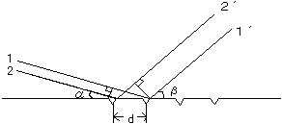

上図を用いて波長の導出式について考える。
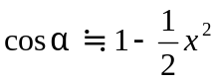1－1´、2－2´の光路差は、d(cosα－cosβ)、α、βは1に比べて十分に小さいので
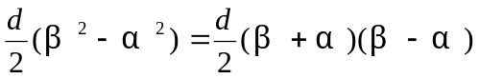を用いて

よって mλ= d / 2 (β＋α) （ m = 1，2，3，…） が成り立つ。
Lは十分に長いので βm + α ≒ lm / L
特にm = 0のときは β0＝α より β0 ＋α ＝ 2α＝ l0 / L
よって βm ― α＝ ( lm ― l0 ) / L

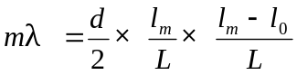以上より
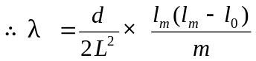となり、波長を求める式が導き出される。
実験結果を上式に代入して波長λを求めると λ＝638nm となった。
実際のヘリウム･ネオンレーザーの波長は λ＝632.8nm であり、精度（相対誤差）は
1 (nm)÷638 (nm)=0.002
となった。なかなかいい結果が出たと思うが、それでも誤差が出たのは
- 輝点がぼやけていて正確に輝点と輝点の間隔が測定できなかった。
- Lを竹尺を用いて測ったため、測定誤差が生じた。
特にLは２乗するので計算結果に大きく関係したと考えられる。

〈輝点と輝点の幅が変化する理由〉
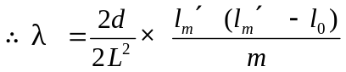dを0.5 (mm)から1.0 (mm)に変化させることは、dを2倍することである。d＝1.0 (mm)のときの波長の導出式を
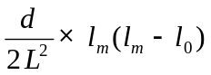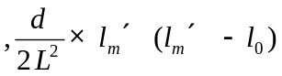として
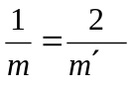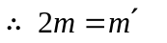を固定する。つまり中心から同じ位置の輝点について考えると
つまり、d=0.5 (mm)でm番目の輝点であったものはd=1.0 (mm)に変えると2m番目の輝点となってしまうため輝点の幅は狭くなる。

次にサンプルの分布を正規分布と仮定して信頼度95%の信頼区間を計算する。

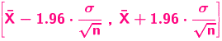
を，母平均 μ に対する 信頼度 95% の信頼区間 といいます。

〈1番明るい輝点よりも内側に輝点が現れる理由〉

内側に点ができるのは上図でα＞βとなるときである。入射角が90°に近いときは、α＞βとならないから外側にしか輝点はできない。しかし、入射角が90°より小さくなっていくとα＞βとなる場合ができ、そうなると光路差がd ( cosα－cosβ)とd ( cosβ－cosα)の2通りができ、内側にも輝点が現れた。

〈偏光についての身近な例〉
真夏やスキー場など光が強い場所でサングラスをかけると、今まで眩しかったのがうそのように光を遮ってくれる。そのことから分かるようにサングラスは一種の偏光板である。
太陽光が海･地面･雪などで反射してくるときには、反射光は海･地面･雪などに対し垂直な成分はなくなり、主に水平な成分の光のみになる。サングラスは海・地面・雪に対し垂直になるように偏光板をつけたものなので、反射光を遮ることができる。

〈レーザーとは何か〉
最後に、今回の実験で使用した｢レーザー｣とはいったいどのようなものかと思ったので簡単に調べてみた。
レーザーとは多数の原子から位相と方向のそろった強い光を出すようにした装置である。さらに指向性が非常によく、一方向だけの鋭い光のビームになっている。これはレーザーから出てくる光の位相がそろっているからである。
また、レーザーの発信周波数はレーザー媒質のエネルギー準位で決まっているので、それぞれのレーザー光の波長は一定である。普通の単色スペクトル光源よりもスペクトル線の幅は狭い。
さらに、普通の光源は、それぞれの波長がわずかながら違う切れ切れの光波の集まりであるが、それに対してレーザーの光はいつまでも続く一続きの正弦波である。
よって光の干渉を起こすとき、光路差がいくら長くても完全に干渉する。
また、位相と方向がそろっているので偏光板を用いなくてもレーザーをスリットに当てるだけで光の干渉を観察することができる。

５ 参考文献
・自然科学実験物理学編2006 慶應義塾大学理工学部
・新・物理入門 駿台文庫
・徹底理解物理 駿台文庫
・光の物理 東京大学出版会
・屈折率 共立出版

